TOMBOLE
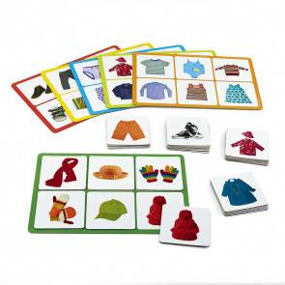

Scegliete un tabellone per voi e uno per il vostro bambino e metteteli frontalmente a ogni giocatore, spargete le tessere voltate verso il basso sulla tavola e a turno pescatene una,
- quando tocca a voi dite il nome dell’immagine trovata senza mostrarla, il bambino dovrà indicare quella corrispondente sul tabellone
-quando invece tocca al bambino dovrà nominare lui l’immagine e voi indicherete l’immagine corrispondente.

MEMORY
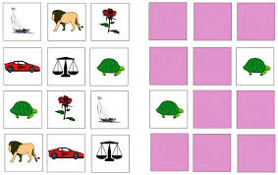
Mescolate le carte e disponetele coperte sul tavolo. Le regole del Memory sono molto semplici. L'obiettivo dei Memory presentati è formare coppie di figure in relazione (es. contrari piccolo/grande). Una volta stabilito il primo giocatore, potete iniziare la partita. A rotazione, ciascun giocatore scopre due carte. Se un giocatore scopre due carte che non vanno bene insieme, esse devono essere nuovamente disposte a faccia in giù. In tal caso il giocatore non incassa nessun punto. Il turno passa quindi al giocatore successivo. Quando un giocatore scopre una coppia di carte in relazione, le prende e fa punto.

Buon divertimento!

